**Мастер-класс «Подарок на**

**23 февраля»**

**(Лепка из соленого теста)**

Выполнила: Ивакина Нина

Александровна

Учитель I категории

МБОУ СКШ№4 г.Конаково

Конаково, 2024г.

Этапы выполнения лепки:

* Берем большой кусочек соленого теста оранжевого цвета. Катаем из него «овальчик» и кладем его на лист бумаги. Нажимаем на него ладошкой, получается блинчик.

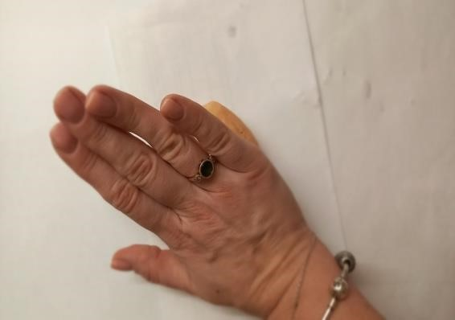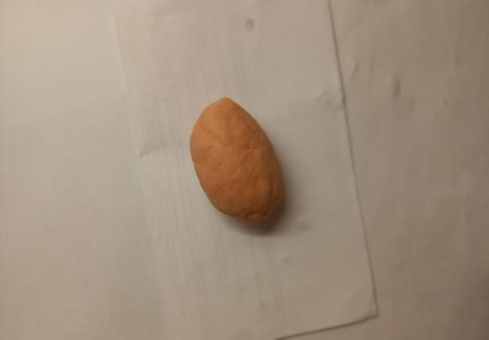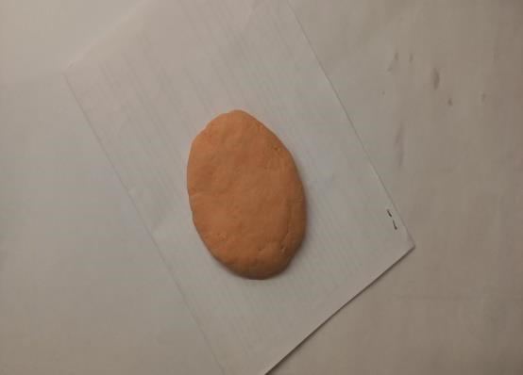

* берем кусочек поменьше оранжевого цвета и катаем колобок. Смазываем водой большой «овальчик» и сверху кладем колобок, прижимаем.

Получилась голова.

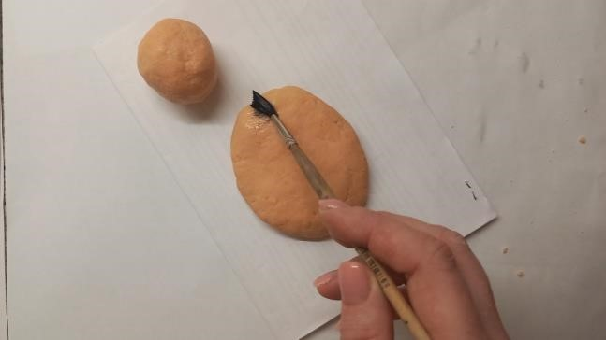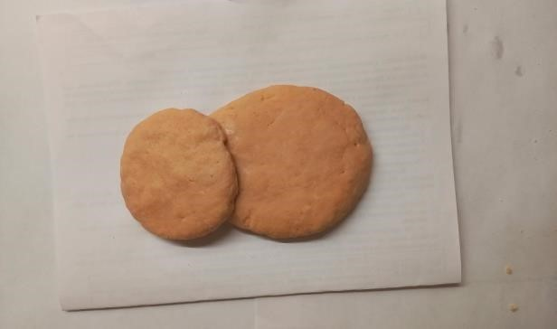

* Из маленьких кусочков оранжевого теста формируем ушки (ввиде треугольников) и лапки ввиде конуса.

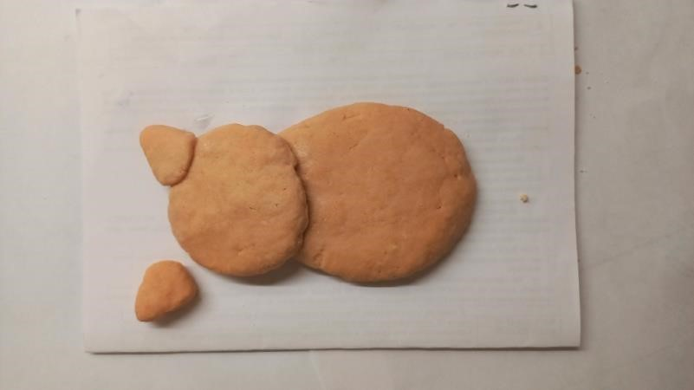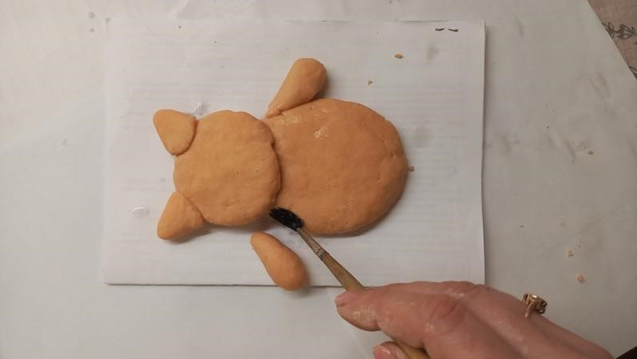

* Берем два одинаковых кусочка черного цвета, делаем колбаски, сгибаем и прикладываем к нашему котику. Это ножки.

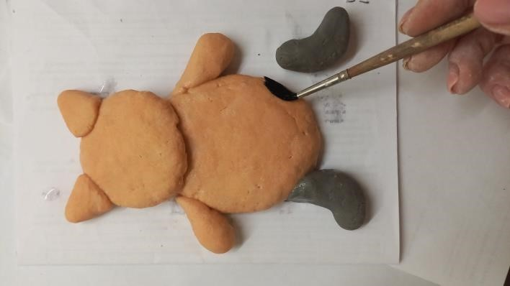

* Из маленького кусочка черного цвета делаем треугольник – это пилотка.

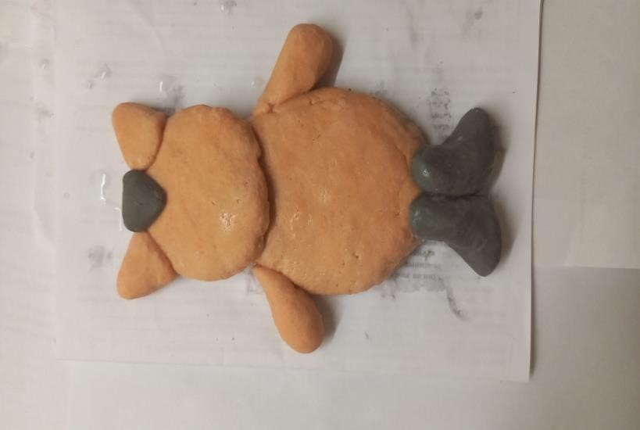

* Из совсем маленького кусочка делаем колбаску это ремень, лишнее срежем стекой.

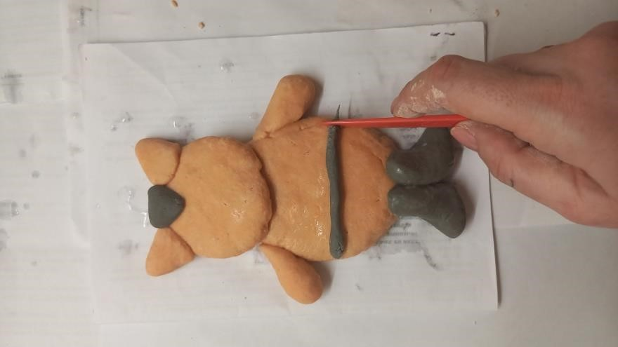

* Из маленьких кусочков желтого цвета катаем три колобка – это будут глазки и пряжка.

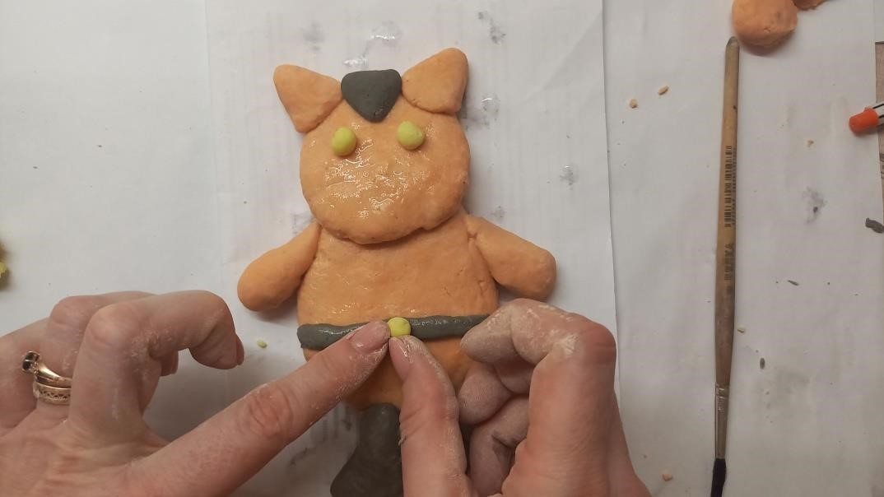

* Из маленького кусочка розового цвета делаем носик.

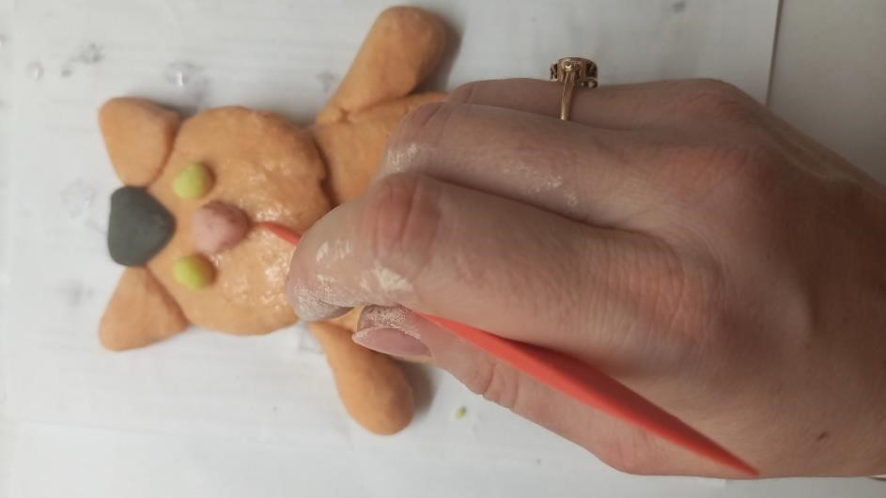

* Теперь поработаем стеком, выделим лапки, улыбку. Фуражку, в желтые глазки кладем по горошинке черного перца.

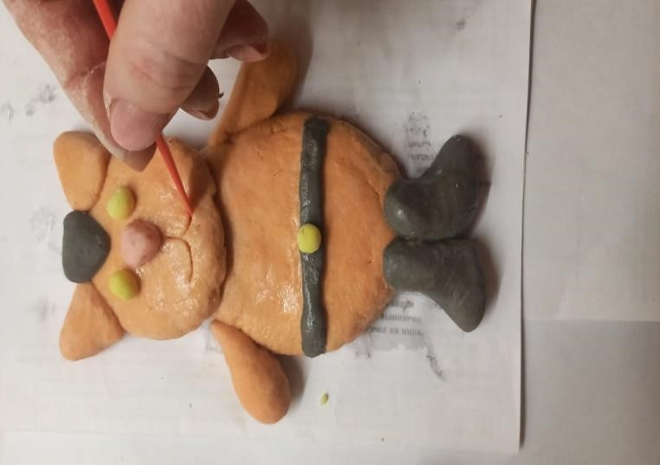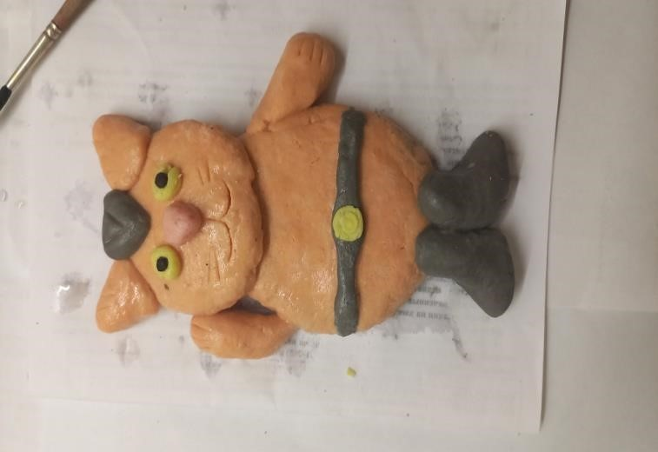

* А теперь берем краску коричневого цвета и нарисуем полоски.

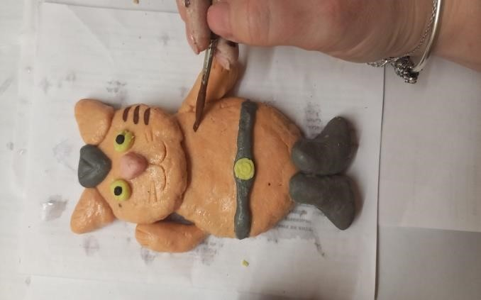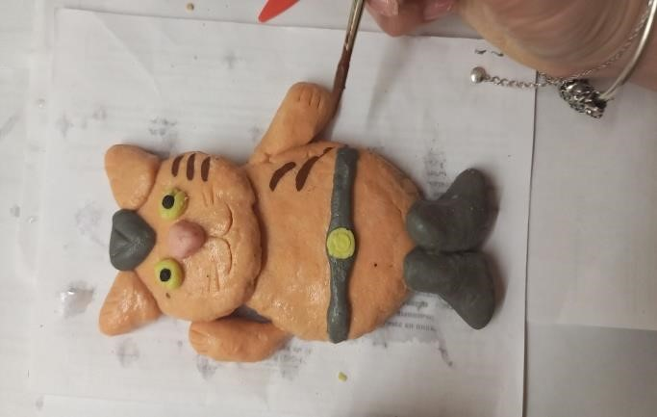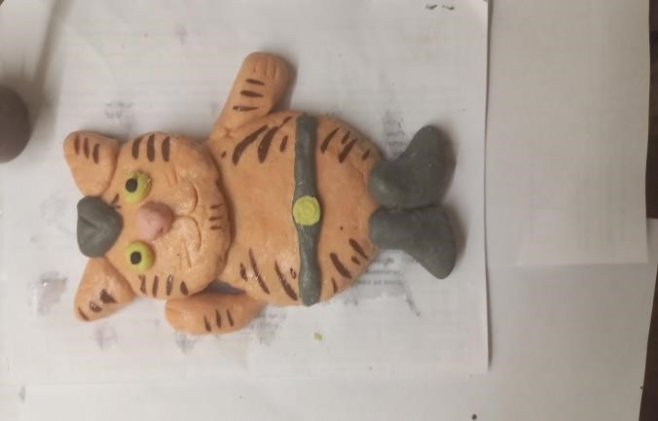

* Наш кот готов!

